Etude de documents ; épreuve longue.

« LE DÉFI DU VIEILLISSEMENT EN EUROPE »

DOCUMENT n° 1

INDICE SYNTHETIQUE DE FECONDITE DANS L’U.E. en 1999
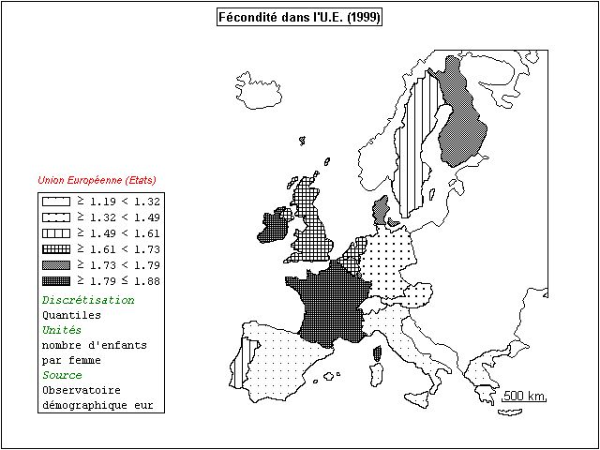

DOCUMENT n°2

LE CHOC DU VIEILLISSEMENT
Dès 2007, la population active déclinera en France (…) En 1950, les personnes âgées de plus de 60 ans représentaient 16 % de la population ; aujourd'hui, elles sont 20 % et, en 2050, elles seront 35 %.
Une petite fille née en 2001 a une chance sur deux d'être centenaire.
Une perspective inattendue quand on se souvient que voilà un siècle à peine l'espérance de vie ne dépassait pas 50 ans. « En soi, le vieillissement ne veut plus rien dire, mais ses conséquences économiques sont colossales », souligne Hervé Lebras, directeur de recherche à l'Ecole des hautes études en sciences sociales. A commencer par l'épineux dossier des retraites, le seul qui occupe la classe politique. A l’horizon 2020, le Conseil d’orientation des retraites estime que le déficit de la Caisse nationale d’assurance vieillesse atteindra entre 72 et 101 milliards de francs. Et plus de 180 milliards pour les fonctionnaires. Sans réforme, maintenir en l’état à l'horizon 2050 notre système de répartition imposerait, soit de majorer de 50 % le taux de cotisations, soit de repousser de dix ans l'âge de départ à la retraite.
Rien de plus rassurant pour les dépenses de santé. Cette même année, on dénombrera plus de 750 000 personnes dépendantes et un demi-million de cas d’Alzheimer (…)
Quant aux relations entre les générations, elles seront sérieusement mises à mal. Louis Chauvel, sociologue à l'Observatoire français des conjonctures économiques, avance : « En vingt-cinq ans, les générations les mieux loties ont conforté leur position au détriment des moins de 40 ans » Une fracture inédite.
Est-on pour autant condamné au déclin ? Pas sûr. D'abord, les économistes sont partagés à propos de l'impact du vieillissement sur la croissance. surtout les mesures susceptibles les conséquences sont connues. Bien sûr. il faudra nécessairement s'attaquer à la réforme des retraites. Mais aussi aborder plus sereinement la question de l’immigration : les pénuries de main-d’œuvre la rendent nécessaire, sans que ce soit la panacée. Enfin, on ne pourra éviter de s'interroger sur le bien-fondé d'un système dans lequel un homme de 55 ans sur deux est à la retraite. Sans oublier une vraie politique de relance de la natalité.
Rémi Godeau et Lamia Oualalou ; Le Figaro 10.09.2001

DOCUMENT N° 3

PERSPECTIVES
Il va falloir aussi travailler plus longtemps, surtout les femmes... Pas de solutions miracles.
S'il est illusoire, pour augmenter le nombre de cotisants, de faire exclusivement appel à l'immigration, il n'y a pas d'autres choix que de prolonger la durée réelle du travail, mais aussi de rappeler ceux qui sont précocement partis en retraite ! En augmentant progressivement le nombre d'années cotisées, Le mouvement a été lancé dans le secteur privé, où 40 annuités seront bientôt nécessaires, contre 37,5 pour les fonctionnaires.
Mais avant même de repousser l'âge de la retraite, fi faut encourager les salariés à travailler au moins jusqu'à 60 ans, l'âge légal actuel. On en est loin. Aujourd'hui, à peine 30 % des personnes âgées de 55 à 64 ans travaillent en France, contre une moyenne européenne de 37,7 %, et de plus de 50 % aux Etats-Unis ou au Japon. La Commission européenne a d'ailleurs adopté, il y a deux jours, une recommandation poussant la France à «limiter les départs en retraite anticipés».
Et foin de l'idée selon laquelle les travailleurs âgés sont inefficaces ! Au Danemark, la chaîne de magasins Netto a démontré que l'on pouvait même gagner plus d'argent en n'embauchant que des « vieux »
Pour augmenter le taux d'activité des travailleurs les plus âgés, il est donc impératif de mettre en place une véritable politique de formation continue. (...)
Même constat pour les femmes dont il est urgent de faciliter la « double vie », en multipliant les crèches ou en facilitant, l'emploi d'aides domestiques.
Lamia Oualalou ; Le Figaro 14.09.2001

DOCUMENT N°4
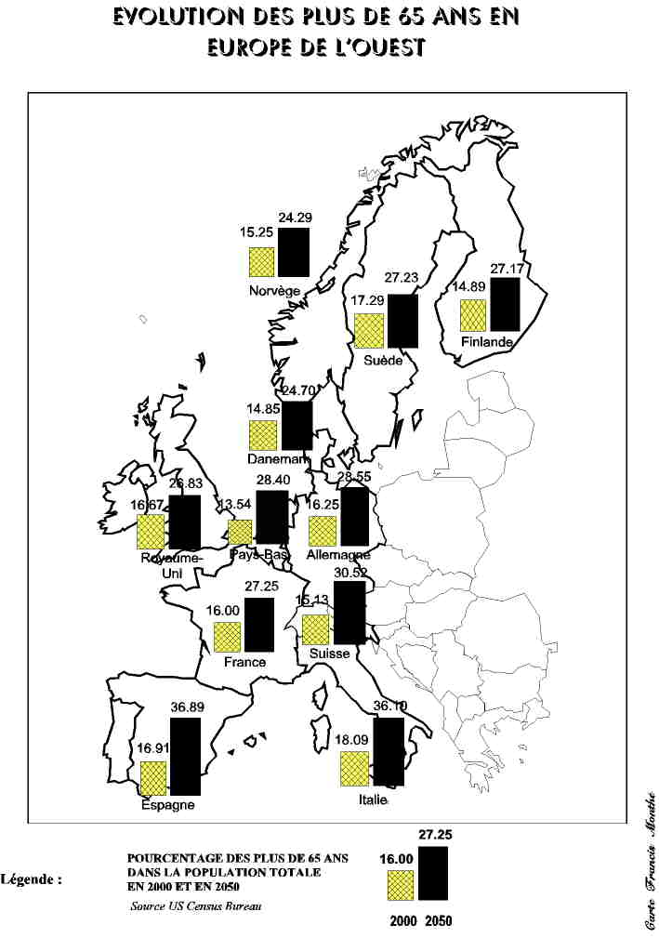
DOCUMENT n° 5

LE SUD SE DEPEUPLE PLUS VITE QUE LE NORD
ITALIE : L'Italie est, au dire de plusieurs spécialistes, en plein « suicide démographique ». Avec un taux de fécondité de seulement 1,25 enfant par femme en 2000, la Péninsule se prépare à voir la part des personnes âgées de plus de 60 ans dépasser 40 % d'ici à 2050. A cette même date et sans rebond de la natalité, la population pourrait chuter à 36 millions d'habitants. L'Italie a d'ailleurs été en 1996 le premier pays au monde où la proportion des personnes âgées de plus de 65 ans a dépassé celle des jeunes de moins de 15 ans (16 % contre 15 %).
ALLEMAGNE : L'Allemagne est un des seuls pays d'Europe où le taux de fécondité continue de baisser, pour atteindre 1,34 en 2000, au lieu de 1,37 en 1999 et de 1,6 en 1980. Résultat : le taux d'accroissement naturel est négatif (les décès sont plus nombreux que les naissances), et la population aurait diminué en 2000 sans apport migratoire net. (…) En 1950, l'Allemagne comptait 69 millions d'habitants, contre 82 millions aujourd'hui. Dans cinquante ans, le vieillissement aidant, on ne comptera plus en Allemagne que 65 à 70 millions de personnes.
Lamia Oualalou
Le Figaro 10.09.2001

QUESTIONS
1°) Présentez les documents.
2°) Sélectionnez, classez et confrontez les informations des documents en les regroupant par thèmes sous la forme d’un tableau.
3°) Rédigez une synthèse en 300 mots en réponse à la problématique posée par le sujet.

